Rückmeldeblatt zum Ortswunsch der Ausbildungsschule
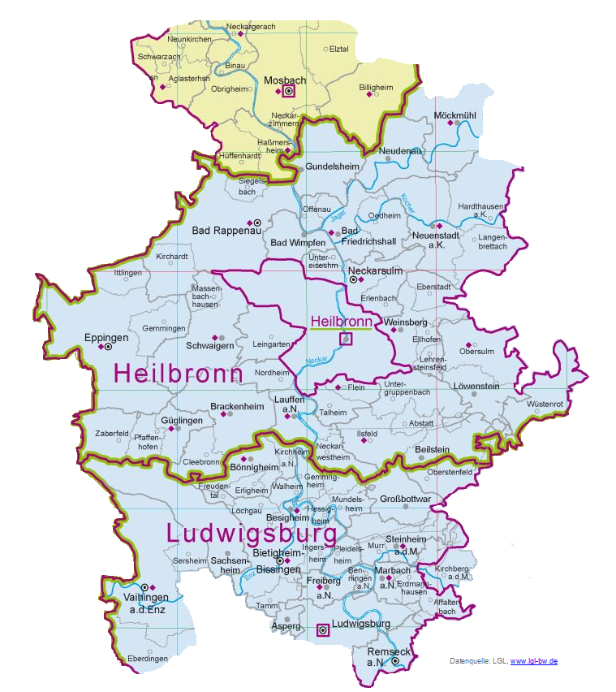
Einzugsgebiet des Seminars

Das Seminargebiet umfasst:
- den Stadt- und Landkreis Heilbronn,
- den südlichen Teil des Neckar-Odenwaldkreises
(Region um Mosbach) und
- den nördlichen Teil des Landkreises Ludwigsburg,
einschließlich des Stadtgebiets Ludwigsburg.

Nähere Informationen erhalten Sie auf unserer Homepage (Ausbildung > Ausbildungsschulen)

Persönliche Daten:
Name | Vorname
Straße

PLZ | Ort
Telefonnummer | Fax
E-Mail

Fächer:
Fach 1 | Fach 2
Weitere Qualifikationen (ohne Nachweise)

Wünsche:
Einzugsregion
Heilbronn Mosbach Ludwigsburg
Schulort(e)

Gründe

Sonstiges

